Resolución del Pleno del Instituto de Transparencia, Acceso a la Información Pública y Protección de Datos Personales del Estado de México y Municipios, con domicilio en Metepec, Estado de México, de fecha de treinta de marzo de dos mil veintidós.

VISTO el expediente conformado con motivo del Recurso de Revisión 00651/INFOEM/IP/RR/2022, interpuesto un Particular, en lo sucesivo Recurrente o Particular, en contra de la respuesta del Sujeto Obligado, el Ayuntamiento de Metepec, se emite la presente Resolución, con base en los Antecedentes y Considerandos que a continuación se exponen:

A N T E C E D E N T E S:

I. Presentación de la solicitud de información.

El siete de enero de dos mil veintidós, el Particular presentó una solicitud de acceso a la información pública, a través del Sistema de Acceso a la Información Mexiquense (SAIMEX); sin embargo, ya que fue día inhábil; ello en atención a lo dispuesto en el calendario que para tales efectos emite este Organismo Garante; se radicó al siguiente día hábil; es decir, el diez de enero del mismo año; la cual, que fue presentada, ante el Ayuntamiento de Metepec, mediante el cual requirió lo siguiente:

Solicitud de folio: 00617/METEPEC/IP/2022
DESCRIPCIÓN CLARA Y PRECISA DE LA INFORMACIÓN SOLICITADA:
Solicito copia de la propuesta que presenta el C. Jesús Díaz Montellano, Director de Gobierno por Resultados, referente a la aprobación de a) El Informe Anual de Avance Programático de Mejora Regulatoria de Evaluación de Resultados contenidos en los formatos 3 RAMIDR Corte Anual de Metas e Indicadores de Desempeño Regulatorio correspondientes al ejercicio 2021. b) Los Formatos de Análisis de Impacto Regulatorio. c) De la Agenda Regulatoria del mes de noviembre de 2021 a mayo de 2022. d) Del Programa Anual Municipal de Mejora Regulatoria de Metepec 2022 de acuerdo a lo mencionado en la Segunda Sesión Ordinaria de Cabildo.

MODALIDAD DE ENTREGA
A través del SAIMEX

II. Prórroga.

En fecha veintinueve de enero de dos mil veintidós, el Sujeto Obligado, notificó al Solicitante, mediante el Sistema de Acceso a la Información Mexiquense (SAIMEX), una prórroga para atender la solicitud de información, en los siguientes términos:

…
Con fundamento en el artículo 163 de la Ley de Transparencia y Acceso a la Información Pública del Estado de México y Municipios, se le hace de su conocimiento que el plazo de 15 días hábiles para atender su solicitud de información ha sido prorrogado por 7 días en virtud de las siguientes razones:
METEPEC, ESTADO DE MEXICO, ENERO DEL AÑO 2022. ASUNTO: EL QUE SE INDICA A QUIEN CORRESPONDA P R E S E N T E. Por medio de este conducto y con fundamento en lo dispuesto por los artículos 53, fracción VI y 163 de la Ley de Transparencia y Acceso a la Información Pública del Estado de México y Municipios, me permito notificarle la ampliación del plazo por siete días más, aprobado por el comité de transparencia del Ayuntamiento de Metepec, Estado de México, mediante la primera sesión extraordinaria de fecha 21 de enero de 2022 Por lo anterior, se adjunta el acta del comité No CT/MET/1RASE/2022. Sin más por el momento quedo a sus órdenes...

El Sujeto Obligado adjuntó un archivo en formato pdf, que contiene el Acta número CT/MET/1RASE/2022; correspondiente a la Primera Sesión Extraordinaria del Comité de Transparencia del Sujeto Obligado, en la administración 2022-2024; en el que se aprobó la ampliación de plazo para dar atención a diversas solicitudes; entre ellas la que nos ocupa.

II. Respuesta del Sujeto Obligado.

En fecha nueve de febrero de dos mil veintidós, mediante el Sistema de Acceso a la Información Mexiquense (SAIMEX), el Sujeto Obligado dio respuesta en los siguientes términos:

…
… Al respecto, le informo que esta Unidad de Transparencia turnó la solicitud antes mencionada a los Servidores Públicos Habilitados que de conformidad con las funciones y atribuciones conferidas en términos de la Ley Orgánica Municipal del Estado de México y demás disposiciones legales aplicables les corresponde la generación, recopilación, administración, manejo, procesamiento, archivo y conservación de la información, y habiendo realizado una búsqueda exhaustiva de ésta, se anexa la respuesta del Servidor Público habilitado. Lo anterior con fundamento en lo establecido por los artículos 12, 18, 19, 53 fracción VI, 160 y 162 de la Ley de Transparencia y Acceso a la Información Pública del Estado de México. Sin más por el momento, me despido de usted, reiterando estar a sus órdenes. …
…

El Sujeto Obligado adjuntó cinco archivos en formato pdf, que muestran lo siguiente:

- Oficio DGPR/266/2022, suscrito por el Director de Gobierno por Resultados del Sujeto Obligado, dirigido al Jefe de la Unidad de Transparencia, mediante el cual, le solicitó apoyo para someter a consideración del Comité de Transparencia la clasificación de la información confidencial, que se observa en los documentos, asimismo remitió una tabla general de la clasificación de datos y las leyendas de clasificación y de elaboración de versiones públicas.
- Anexo 1: Informe Anual de Avance Programático de Mejora Regulatoria 2021, emitido por el Director de Gobierno por Resultados y por el Secretario de la Comisión Municipal de Mejora Regulatoria y Coordinador General Municipal de Mejora Regulatoria.
- Anexo 2: Formatos de Análisis de Impacto Regulatorio Correspondientes al Programa Anual Municipal de Mejora Regulatoria;
- Oficio DGR/339/2021; suscrito por el director de Gobierno por Resultados, dirigido al Consejero Jurídico Municipal, en el que le solicitó revisar y validar con su firma los 23 formatos de exención de Impacto Regulatorio; en el que se tachó nombre y firma de quién recibió el oficio.
- Oficios suscritos por: el Director de Seguridad Pública y Tránsito; por la Directora de Educación; la Coordinadora de Protección Civil y Bomberos; la Defensora Municipal de los Derechos Humanos, el Tesorero Municipal, el Director de Desarrollo Económico, Turístico y Artesanal y el Contralor Municipal; en algunos de ellos, se tachó el nombre y firma de quién recibió el oficio.
- Formatos para el análisis de impacto Regulatorio Municipal de Extensión; en algunos de ellos, se tachó el nombre y firma del Enlace de Mejora Regulatoria; y en otros, se dejaron visibles números teléfonos que parecen ser particulares.
- Anexo 3: Agenda Regulatoria del mes de noviembre de 2021 a mayo 2022 de Mejora Regulatoria 2022; y formatos sobre la DESCRIPCIÓN DE PROPUESTAS, en algunos de ellos se tachó el nombre y firma del Responsable y/o enlace de Mejora Regulatoria de la Dependencia.
- Anexo 4: Programa Anual Municipal de Mejora Regulatoria 2022.

III. Interposición del Recurso de Revisión.
Con fecha nueve de febrero de dos mil veintidós, a través del Sistema de Acceso a la Información Mexiquense (SAIMEX) se interpuso el presente Recurso de Revisión por el Recurrente en contra de la respuesta del Sujeto Obligado, en los siguientes términos:

ACTO IMPUGNADO
La respuesta brindada al presente.

RAZONES O MOTIVOS DE LA INCONFORMIDAD
La respuesta proporcionada por el sujeto obligado está repleta de deficiencias al incumplir con diversas disposiciones explícitamente señaladas por la Ley de Transparencia y Acceso a la Información Pública y demás normatividad aplicable. De conformidad con el artículo 6º, Apartado A, fracción I, en la interpretación del derecho de acceso a la información pública deberá prevalecer el principio de máxima publicidad, es decir, que toda la información en posesión de los sujetos obligados será pública, completa, oportuna y accesible, sujeta a un claro régimen de excepciones que deberán estar definidas y ser además legítimas y estrictamente necesarias en una sociedad democrática. Por su parte, en materia local, el artículo 5°, fracción I de la Constitución Política del Estado Libre y Soberano de México, es coincidente con la Constitución Federal, en el sentido de la publicidad de toda la información, con la única restricción de proteger el interés público, así como la información referente a la intimidad de la vida privada y la imagen de las personas, con las excepciones que establezca la ley reglamentaria. Ahora bien, respecto de la información solicitada se desprende que, si bien remite la información solicitada, también lo es que omite seguir el procedimiento de clasificación señalado por las disposiciones jurídicas aplicables, en términos del artículo 143 de la Ley de Transparencia y Acceso a la Información Pública del Estado de México y Municipios. En ese sentido, sólo podrán ser clasificados los datos que actualicen las hipótesis normativas previstas en dicho precepto legal, y deberá procederse a su clasificación mediante las formalidades de Ley, es decir, que el Comité de Transparencia del Sujeto Obligado emita y notifique el Acuerdo de Clasificación correspondiente debidamente fundado y motivado, en el cual se sustente la versión pública, misma que deberá cumplir cabalmente con las formalidades previstas en el precepto antes referido, así como con los numerales aplicables de los LINEAMIENTOS GENERALES EN MATERIA DE CLASIFICACIÓN Y DESCLASIFICACIÓN DE LA INFORMACIÓN, ASÍ COMO PARA LA ELABORACIÓN DE VERSIONES PÚBLICAS, ya que de lo contrario, se crearía la incertidumbre jurídica en relación a si lo entregado es formalmente una versión pública, o un documento ilegible, incompleto o tachado; en otras palabras si no se exponen de manera puntual las razones de la versión pública de la documentación entregada se estaría violentando el derecho de acceso a la información de la solicitante. Sin embargo, en el caso concreto de la solicitud de mérito, se identifican diversos datos presuntamente clasificados correspondientes a firmas de servidores públicos, en tal carácter, específicamente la de los responsables o enlaces de Mejora Regulatoria de las dependencias y responsables de la recepción de correspondencia. Aunado a lo anterior, cabe mencionar que no se encuentra disponible para consulta el acta del Comité de Transparencia en donde se funde, motive y de ser el caso, autorice la propuesta de clasificación de información en términos del artículo 49, fracción VIII de la Ley de Transparencia y Acceso a la Información Pública del Estado de México y Municipios. Bajo esa línea de ideas, sirve de sustento, para justificar la publicidad de la información el Criterio 02/19 de la Segunda Época emitido por el Pleno del Instituto Nacional de Transparencia, Acceso a la Información y Protección de Datos Personales. Por lo anteriormente expuesto se solicita al Pleno del Instituto de Transparencia, Acceso a la Información Pública y Protección de Datos Personales del Estado de México y Municipios tenga a bien ordenar al Ayuntamiento de Metepec, Estado de México la entrega de la información solicitada, en los términos descritos en el presente. Asimismo, de conformidad con el artículo 223 de la multicitada ley de transparencia local, se solicita al Instituto dar vista a la Contraloría Interna y Órgano de Control y Vigilancia en términos de la Ley de Responsabilidades de los Servidores Públicos del Estado y Municipios, para que determine el grado de responsabilidad de quienes incumplan con las obligaciones de la presente Ley, al considerar posibles causas de responsabilidad administrativa por el incumplimiento a lo anteriormente expuesto, aunado a lo previsto por el artículo 222 fracciones I, III, XVI y XXI del mismo ordenamiento jurídico. No omito mencionar que el sujeto obligado omitió en su respuesta informar a los interesados el derecho y plazo que tienen para promover recurso de revisión, de acuerdo a lo señalado por el artículo 177 de la ley en mención.
(Énfasis añadido)

IV. Trámite del Recurso de Revisión ante este Instituto.

a) Turno del Recurso de Revisión.

El nueve de febrero de dos mil veintidós, el Sistema de Acceso a la Información Mexiquense (SAIMEX), asignó el número de expediente 00651/INFOEM/IP/RR/2022, al medio de impugnación que nos ocupa, con base en el sistema aprobado por el Pleno de este Órgano Garante y lo turnó al Comisionado Ponente Luis Gustavo Parra Noriega, para los efectos del artículo 185, fracción I de la Ley de Transparencia y Acceso a la Información Pública del Estado de México y Municipios.

b) Admisión del Recurso de Revisión.

El catorce de febrero de dos mil veintidós, se acordó la admisión del Recurso de Revisión interpuesto por el Recurrente en contra del Sujeto Obligado, en términos del artículo 185, fracciones I y II de la Ley de Transparencia y Acceso a la Información Pública del Estado de México y Municipios, el cual fue notificado a las partes, el mismo día, a través del Sistema de Acceso a la Información Mexiquense (SAIMEX), en el que se les otorgó un plazo de siete días hábiles posteriores a la misma, para que manifestaran lo que a su derecho conviniera y formularan alegatos.

c) Informe Justificado y manifestaciones del Recurrente.

De las constancias que integran el expediente digital que obra en el Sistema de Acceso a la Información Mexiquense (SAIMEX), se advierte que el Sujeto Obligado omitió rendir informe justificado y el Recurrente no añadió manifestaciones adicionales.

d) Cierre de instrucción.

El diez de marzo de dos mil veintidós, al no existir diligencias pendientes por desahogar, se emitió el acuerdo por medio del cual se declaró cerrada la instrucción y se determinó pasar los expedientes a resolución, en términos de lo dispuesto en los artículos 185, fracciones VI y VIII, de la Ley de Transparencia y Acceso a la Información Pública del Estado de México y Municipios, mismo que fue notificado a las partes el mismo día, a través del Sistema de Acceso a la Información Mexiquense (SAIMEX).

En razón de que fue debidamente sustanciado e integrado el expediente electrónico y no existe diligencia pendiente de desahogo, se emite la resolución que conforme a Derecho proceda, de acuerdo a los siguientes:

C O N S I D E R A N D O S

PRIMERO. Competencia.

El Instituto de Transparencia, Acceso a la Información Pública y Protección de Datos Personales del Estado de México y Municipios, es competente para conocer y resolver el presente recurso de revisión interpuesto por la parte Recurrente, conforme a lo dispuesto en los artículos 6°, apartado A, de la Constitución Política de los Estados Unidos Mexicanos; 5°, párrafos Vigésimo noveno, trigésimo y trigésimo primero, fracciones I, II, III, IV y V, de la Constitución Política del Estado Libre y Soberano de México; 1°, 8°, 9°, 10, 37 y 42, fracciones I, II y III, de la Ley General de Transparencia y Acceso a la Información Pública; 1°, 2°, fracciones II y IV; 13, 29, 36, fracciones I y II; 176, 178, 179, 181 párrafo tercero, 185, 188 y 189 de la Ley Transparencia y Acceso a la Información Pública del Estado de México y Municipios; 7°, 9°, fracciones I y XXIV y 11 del Reglamento Interior del Instituto de Transparencia, Acceso a la Información Pública y Protección de Datos Personales del Estado de México y Municipios.

SEGUNDO. Causales de improcedencia y sobreseimiento.

Causales de improcedencia.

Previo al análisis de fondo del asunto que no ocupa, este Instituto realizará el estudio oficioso de las causales de improcedencia, por tratarse de una cuestión de orden público y de estudio preferente (acorde con el Criterio orientador en la Tesis de Jurisprudencia “IMPROCEDENCIA.” (Semanario Judicial de la Federación, Quinta Época, 1985, pág. 262), el cual establece que debe examinarse previamente la procedencia del juicio de amparo, sea que las partes lo soliciten o no, por ser una cuestión de orden público; de tal suerte, deberá ser desechado cualquier Recurso de Revisión que actualice alguno de los supuestos establecidos en el artículo 191 de la Ley de Transparencia y Acceso a la Información Pública del Estado de México y Municipios, por ser improcedente.

En el presente caso, no se actualiza ninguna de las causales de improcedencia establecidas en el ordenamiento jurídico previamente señalado, toda vez que: el recurso fue presentado dentro del plazo establecido en el artículo 178 de la Ley de Transparencia y Acceso a la Información Pública del Estado de México y Municipios; este Instituto no tiene conocimiento de que se encuentre en trámite algún medio de defensa presentado por el Recurrente ante otra instancia; no existió prevención alguna; la veracidad de la respuesta no formó parte del agravio; ni se realizó una consulta o ampliación a los alcances del requerimiento informativo.

Causales de sobreseimiento.

Por lo que hace a las causales de sobreseimiento, del análisis realizado por este Instituto, se advierte que no se actualiza ninguna de las previstas por el artículo 192 de la Ley de Transparencia y Acceso a la Información Pública del Estado de México y Municipios; lo anterior, en virtud de que no existe constancia en el expediente en que se actúa, de que el Recurrente se hubiera desistido del recurso, hubiera fallecido, que sobreviniera alguna causal de improcedencia, que el Sujeto Obligado hubiese modificado o revocado el acto impugnado, o bien que el recurso de revisión hubiera quedado sin materia.

Por tales motivos, se considera procedente entrar al fondo del presente asunto.

TERCERO. Determinación de la Controversia.

El Particular solicitó al Sujeto Obligado lo siguiente:
Copia de la propuesta que presentó el director de Gobierno por Resultados, respecto a la aprobación de los siguientes:

- El Informe Anual de Avance Programático de Mejora Regulatoria de Evaluación de Resultados contenidos en los formatos 3 RAMIDR Corte Anual de Metas e Indicadores de Desempeño Regulatorio correspondientes al ejercicio 2021.
- Los Formatos de Análisis de Impacto Regulatorio.
- De la Agenda Regulatoria del mes de noviembre de 2021 a mayo de 2022.
- Del Programa Anual Municipal de Mejora Regulatoria de Metepec 2022 de acuerdo a lo mencionado en la Segunda Sesión Ordinaria de Cabildo

En respuesta, el Sujeto Obligado remitió lo siguiente:
- Un oficio en el que el Director de Gobierno por Resultados, le solicitó al Titular de la Unidad de Transparencia que sometiera al Comité de Transparencia la documentación.
- Informe Anual de Avance Programático de Mejora Regulatoria 2021.
- Varios Formatos de Análisis de Impacto Regulatorio Correspondientes al Programa Anual Municipal de Mejora Regulatoria; en los que el Sujeto Obligado tachó el nombre y firma de quien recibió algunos oficios y el nombre y firma de algunos Enlaces de Mejora Regulatoria; asimismo, dejó visible números telefónicos que parecen ser particulares.
- Agenda Regulatoria del mes de noviembre de 2021 a mayo 2022 de Mejora Regulatoria 2022; y formatos sobre la DESCRIPCIÓN DE PROPUESTAS, en algunos de ellos, se tachó el nombre y firma del Responsable y/o enlace de Mejora Regulatoria de la Dependencia.
- Programa Anual Municipal de Mejora Regulatoria 2022.

Derivado de la respuesta, el Particular interpuso el Recurso de Revisión que nos ocupa, en el que medularmente se inconformó por los siguientes puntos:
- El Sujeto Obligado clasificó el nombre y firma de los Enlaces de Mejora Regulatoria de las Dependencias y de los responsables de la recepción de la correspondencia y no entregó el acta del Comité de Transparencia que funde y motive la clasificación.
- Ante la falta de clasifican formal, solicitó dar vista a la Contraloría Interna y Órgano de Control.
- Señaló que el Sujeto Obligado no le informó del plazo y derecho con el que cuenta el Particular para promover su Recurso de Revisión.

Así, durante la substanciación del Recurso de Revisión, el Sujeto Obligado omitió rendir informe justificado; por su parte, el Particular no añadió manifestaciones adicionales.
Finalmente, en el asunto que nos ocupa se actualiza la causal de procedencia señalada en el artículo 179, fracción II de la Ley de la materia, pues el Particular se inconformó por la clasificación de la información.

CUARTO. Marco normativo aplicable en materia de transparencia y acceso a la información pública.

El artículo 6°, Apartado A), fracción I de la Constitución Política de los Estados Unidos Mexicanos, establece que toda la información en posesión de cualquier autoridad es pública y sólo podrá ser reservada temporalmente por razones de interés público.

La Ley General de Transparencia y Acceso a la Información Pública, publicada en el Diario Oficial de la Federación el 4 de mayo de 2015, dispone en su artículo 70, la información que se considera corresponde a las Obligaciones de Transparencia, la cual debe estar disponible para cualquier persona de manera permanente y actualizada.

Por su parte, en materia local, el artículo 5°, fracción I de la Constitución Política del Estado Libre y Soberano de México, es coincidente con la Constitución Federal, en el sentido de la publicidad de toda la información, con la única restricción de proteger el interés público, así como la información referente a la intimidad de la vida privada y la imagen de las personas, con las excepciones que establezca la ley reglamentaria.

Por su parte, la Ley de Transparencia y Acceso a la Información Pública del Estado de México y Municipios (Reglamentaria del artículo 5° de la Constitución Local), establece lo siguiente:

El artículo 12, que, quienes generen, recopilen, administren, manejen, procesen, archiven o conserven información pública serán responsables de la misma.
El artículo 18, que, los Sujetos Obligados deberán documentar todo acto que derive del ejercicio de sus facultades, competencias o funciones, considerando desde su origen la eventual publicidad y reutilización de la información que generen.

El artículo 19, que, se presume que la información debe existir si se refiere a las facultades, competencias y funciones que los ordenamientos jurídicos aplicables otorgan a los sujetos obligados y en caso de que dichas facultades no se hayan ejercido, se deberá motivar la respuesta en función de las causas que motivaron tal circunstancia.

QUINTO. Estudio de Fondo.

En principio, es de suma importancia señalar los objetivos de la Ley de Transparencia y Acceso a la Información Pública del Estado de México y Municipios, en relación con la obligación de acceso por parte de los Sujetos Obligados, los cuales se encuentran establecidos en el artículo 2° de dicho ordenamiento jurídico y son los siguientes:

- Proveer lo necesario para garantizar a toda persona el derecho de acceso a la información pública, a través de procedimientos sencillos, expeditos, oportunos y gratuitos;

- Transparentar la gestión pública, mediante la difusión de la información generada por los Sujetos Obligados, y

- Promover, fomentar y difundir la cultura de la transparencia en el ejercicio de la función pública, el acceso a la información y la participación ciudadana, así como, la rendición de cuentas.

Conforme a lo anterior, se deprende que los objetivos de la Ley de la materia son establecer las bases que regirán las formas para garantizar el derecho de acceso a la información, mediante procesos sencillos y expeditos, la promoción, fomento y difusión de la cultura de transparencia y la rendición de cuentas, a través del establecimiento de políticas públicas y mecanismos que garanticen la publicidad de información oportuna, verificable, comprensible, actualizada y completa.

En ese orden de ideas, para la atención de las solicitudes de acceso a la información, debe privilegiarse el principio de máxima publicidad el cual dispone que toda la información en posesión de los Sujetos Obligados será pública, completa, oportuna y accesible, sujeta a un claro régimen de excepciones que deberán estar definidas y ser legítimas y estrictamente necesarias en una sociedad democrática.

Para lograr lo precisado, los Sujetos Obligados deben seguir el procedimiento para la atención a las solicitudes de acceso a la información, establecido en los artículos 151, 160, 162, 163, 164, 165 y 166, de la Ley de Transparencia y Acceso a la Información Pública del Estado de México y Municipios, el cual es el siguiente:

- Las Unidades de Transparencia de los sujetos obligados deben garantizar las medidas y condiciones de accesibilidad para que toda persona pueda ejercer el derecho de acceso a la información; por lo que, son las responsables de hacer las notificaciones correspondientes, además de llevar a cabo todas las gestiones necesarias para facilitar el acceso de la información;

- La respuesta a los requerimientos informativos, deberán notificarse al interesado en el menor tiempo posible, que no podrá exceder de quince días hábiles, contados a partir del día siguiente a la presentación de esta. Excepcionalmente, el plazo referido podrá ampliarse por siete días hábiles más, cuando existan razones fundadas y motivadas, a través del Comité de Transparencia;

- Las Unidades de Transparencia garantizarán que las solicitudes se turnen a todas las áreas competentes que cuenten con la información o deban tenerla de acuerdo a sus facultades, funciones y atribuciones, para que realicen una búsqueda exhaustiva y razonable de la documentación solicitada, con el fin de que proporcionen las expresiones documentales que se encuentren en sus archivos o que estén constreñidos a elaborar;

- El acceso se dará en la modalidad de entrega y en su caso, de envío elegido por la solicitante, cuando no pueda entregarse en dicha modalidad, el Sujeto Obligado deberá ofrecer otras; por lo cual, deberá fundar y motivar la necesidad de modificar el medio de entrega, y

- Las Unidades de Transparencia, tendrán disponible la información requerida durante un plazo mínimo de sesenta días hábiles, contados a partir de que la solicitante hubiere realizado, en su caso, el pago respectivo, el cual deberá efectuarse en un plazo no mayor a treinta días hábiles; por lo que, una vez trascurrida dicha temporalidad, los Sujetos Obligados darán por concluida la solicitud y procederán de ser el caso, a la destrucción del material;

De los motivos de agravio.

Una vez expuesto lo anterior, es preciso señalar que el Particular al momento de solicitar la información; requirió la entrega de lo siguiente:

Copia de la propuesta que presentó el director de Gobierno por Resultados, respecto a la aprobación de los siguientes:

- El Informe Anual de Avance Programático de Mejora Regulatoria de Evaluación de Resultados contenidos en los formatos 3 RAMIDR Corte Anual de Metas e Indicadores de Desempeño Regulatorio correspondientes al ejercicio 2021.
- Los Formatos de Análisis de Impacto Regulatorio.
- De la Agenda Regulatoria del mes de noviembre de 2021 a mayo de 2022.
- Del Programa Anual Municipal de Mejora Regulatoria de Metepec 2022 de acuerdo a lo mencionado en la Segunda Sesión Ordinaria de Cabildo

En respuesta el Sujeto Obligado remitió lo siguiente:
- Un oficio en el que el Director de Gobierno por Resultados, le solicitó al Titular de la Unidad de Transparencia que sometiera al Comité de Transparencia la documentación.
- Informe Anual de Avance Programático de Mejora Regulatoria 2021.
- Varios Formatos de Análisis de Impacto Regulatorio Correspondientes al Programa Anual Municipal de Mejora Regulatoria; en los que el Sujeto Obligado tachó el nombre y firma de quien recibió algunos oficios y el nombre y firma de algunos Enlaces de Mejora Regulatoria; asimismo, dejó visible números telefónicos que parecen ser particulares.
- Agenda Regulatoria del mes de noviembre de 2021 a mayo 2022 de Mejora Regulatoria 2022; y formatos sobre la DESCRIPCIÓN DE PROPUESTAS, en algunos de ellos, se tachó el nombre y firma del Responsable y/o enlace de Mejora Regulatoria de la Dependencia.
- Programa Anual Municipal de Mejora Regulatoria 2022.

Derivado de la respuesta el Particular únicamente centro su motivo de informidad por la clasificación del nombre y firma de los Enlaces de Mejora Regulatoria de las Dependencias y de los responsables de la recepción de la correspondencia; así como, de la falta de entrega del acuerdo del Comité de Transparencia en el que se fundara y motivara dicha clasificación; derivado de ello, solicitó que se diera vista al Órgano de Control Interno y añadió que no le informaron que contaba con el derecho y plazo para interponer el Recurso de Revisión correspondiente.

En ese tenor, el Particular centró su agravio únicamente en contra de la clasificación del nombre y firma de servidores públicos; a fin de robustecer lo anterior, se inserta impresión de pantalla de los motivos de inconformidad, tal y como consta en el acuse del Sistema de Acceso a la Información Mexiquense (SAIMEX):
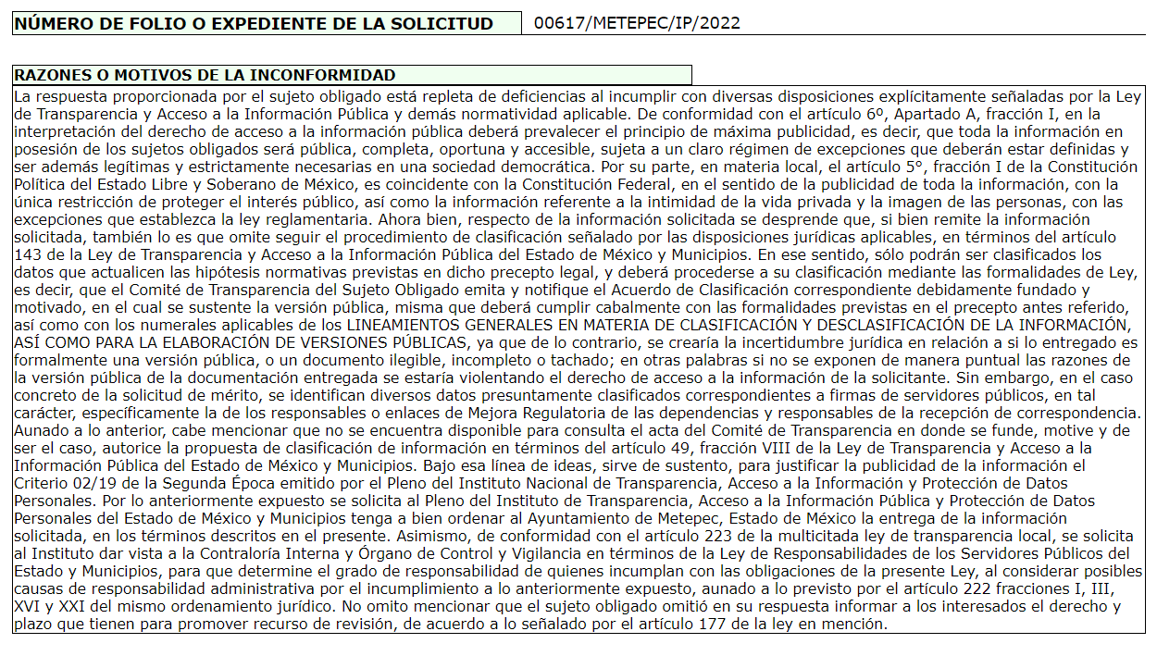
Así pues, tal y como obra en el Sistema de Acceso a la Información Mexiquense (SAIMEX), el Particular únicamente se inconformó por la clasificación del nombre y firma de los Enlaces de Mejora Regulatoria de las Dependencias y de los responsables de la recepción de la correspondencia y que el Sujeto Obligado no entregó el acta del Comité de Transparencia que funde y motive la clasificación; así pues, se dio por satisfecho del resto de la información solicitada y entregada; tan es así, que el Particular señaló en sus motivos de inconformidad que …si bien remite la información solicitada, también lo es que omite seguir el procedimiento de clasificación señalado por las disposiciones jurídicas aplicables….

En atención a lo anterior, no abundará en el estudio de lo entregado y su vinculación con lo solicitado, pues el Particular se tuvo por satisfecho; de conformidad con lo dispuesto en el artículo 195 de la Ley de Transparencia y Acceso a la Información Pública del Estado de México y Municipios, con relación con el diverso 195, fracción IV, de Código de Procedimientos Administrativos del Estado de México, que establece que será improcedente el recurso contra los actos que se hayan consentido tácitamente, entendiéndose por éstos cuando el recurso no se haya promovido en el plazo señalado para el efecto.

De la misma manera resulta aplicable el criterio sostenido por el Poder Judicial de la Federación de rubro ACTOS CONSENTIDOS TÁCITAMENTE, Tesis VI.2o. J/21, emitida en la novena época, por el Segundo Tribunal Colegiado del Sexto Circuito, publicada en la Gaceta del Semanario Judicial de la Federación en agosto de 1995, página 291 y número de registro 204707, del que se desprende que cuando no se reclaman los actos de autoridad en la vía y plazos establecidos en la Ley, se presume que el Particular está conforme con los mismos.

En ese sentido, en el caso de que el Particular no haya manifestado su inconformidad en contra del acto en su totalidad o en cualquiera de sus partes, se tendrá por consentido al no haber realizado argumento alguno que formulara un agravio en su contra, por lo que, en la especie, se valida la respuesta de los puntos no controvertidos y se arriba a la conclusión de que estos quedaron firmes; entonces, se tiene por atendidos los requerimientos de información, salvo el caso de los documentos en los que se clasificó la el nombre y firma de los Enlaces de Mejora Regulatoria de las Dependencias y de los responsables de la recepción de la correspondencia.

De la clasificación de la información.

Ahora bien, por cuando hace a lo manifestado por el Recurrente al momento de interponer el Recurso de Revisión, es posible destacar que centró su motivo de agravio respecto a que el Sujeto Obligado tacho el nombre y firma de los Enlaces de Mejora Regulatoria de las Dependencias y de los responsables de la recepción de la correspondencia; y que en caso de tratarse de una clasificación de la información; no se le entregó el acuerdo que debió emitir el Comité de Transparencia que robustezca la supuesta versión pública.

Al respecto, cabe señalar que de los documentos entregados en respuesta, destacan el archivo denominado: ANEXO 2 FORMATO DE ANALISIS DE IMPACTO REGULATORIO 2021-1_Censurado.pdf, en cuyas páginas 2, 5, 7, 8 y 9; se aprecian oficios signados por diversos Titulares de áreas y remitidos al Consejero Jurídico, al Director de Gobierno por Resultados y al Coordinador General de Mejora Regulatoria; en ellos, se aprecia comunicación entre áreas y se observa tachado el nombre y firma de la persona que recibió el documento y que da constancia de su entrega; a fin de ejemplificar dicha situación, a continuación se inserta el oficio que se observa en la hoja 5 del citado archivo:
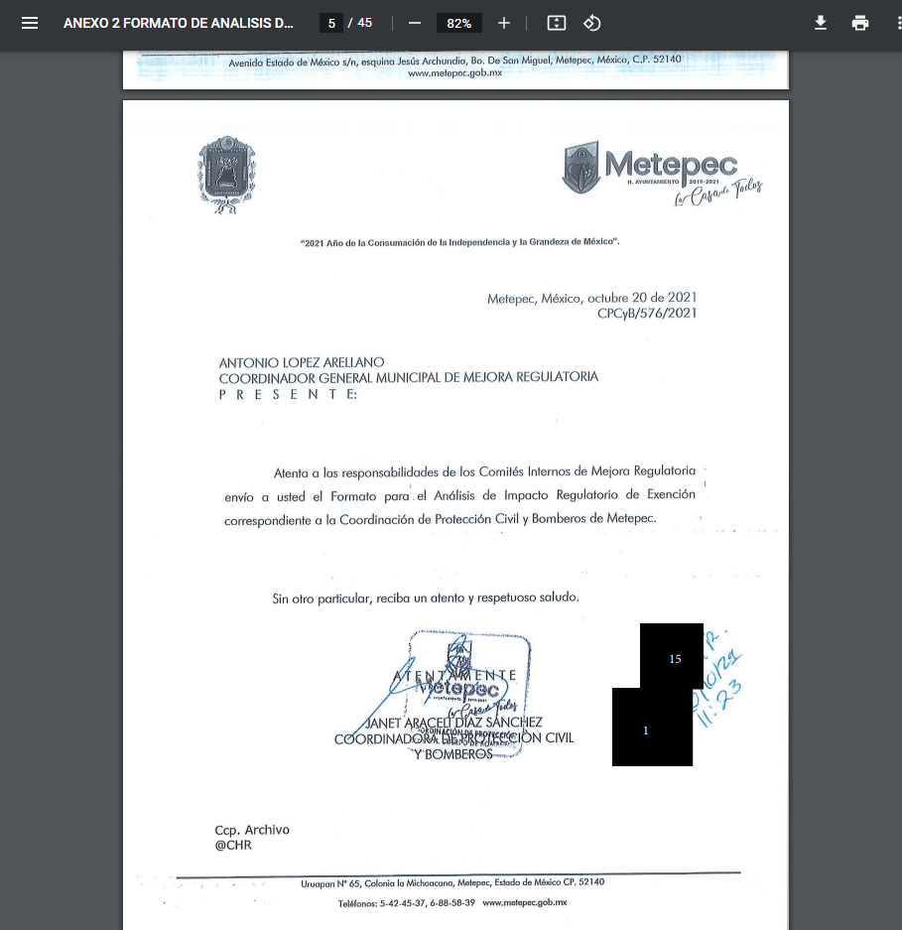

Así pues, es posible advertir el Sujeto Obligado tachó el nombre y firma de la persona que recibió el oficio; al respecto, cabe señalar que si los oficios fueron dirigidos a servidores públicos, en su carácter de Titulares de diversas áreas dentro de la estructura orgánica del Sujeto Obligado; entonces, es posible concluir, que la o las personas que recibieron dichos documentos son servidores públicos pertenecientes a las áreas que recibieron el oficio.

También es importante señalar que la firma, nombre, fecha y hora que se plasman en los documentos como acuse de recibido; permiten advertir y dar cuenta de la recepción de este y aportan certeza respecto a que el documento fue recibido por el área a la que se le remitió.

Entonces, se puede considerar que los servidores públicos que firman de recibido, la documentación está dando fe de su entrega en la fecha y hora señalada, además de que se trata de funciones o atribuciones por parte de estos y forma parte del ejercicio de su labor como servidores públicos pertenecientes a las áreas que integran al Sujeto Obligado.

Por los razonamientos antes expuestos, es dable concluir que el nombre y firma de las personas que recibieron los oficios corresponde a servidores públicos, cuyos nombres tienen el carácter de información pública; como se analizará en líneas posteriores.

Aunado a lo anterior, en el mismo archivo en sus páginas 10, 11, 12, 14, 15, 16, 17, 18, 19, 20, 21, 22, 23, 24, 29, 34, 35, 36, 37, 39, 40, 41, 42, 43, 44 y 45 se observan los documentos denominados FORMATO PARA EL ANÁLISIS DE IMPCATO REGULATORIO MUNICIPAL DE EXTENCIÓN, en ellos, se testó el nombre y firma del Enlace de Mejora Regulatoria que elaboró el formato.

Misma situación ocurre en el archivo denominado ANEXO 3 AGENDA REGULATORIA NOVIEMBRE 2021- MAYO 2022-1_Censurado.pdf en sus fojas 8, 9, 11, 13, 15, 17, 19, 27, 29, 30, 35, 37, 38, 39, 42, 44, 48, 50, 52, 53 y 55; en los que se observan los documentos titulados AGENDA REGULATORIA 2021 …DESCRIPCIÓN DE LAS PROPUESTAS; en los que el Sujeto Obligado tachó el nombre y firma del Enlace Interno de Mejora Regulatoria; a fin de ejemplificar dicha situación se inserta impresión de pantalla de la DESCRIPCIÓN DE PROPUESTAS que aparece en la página 42:
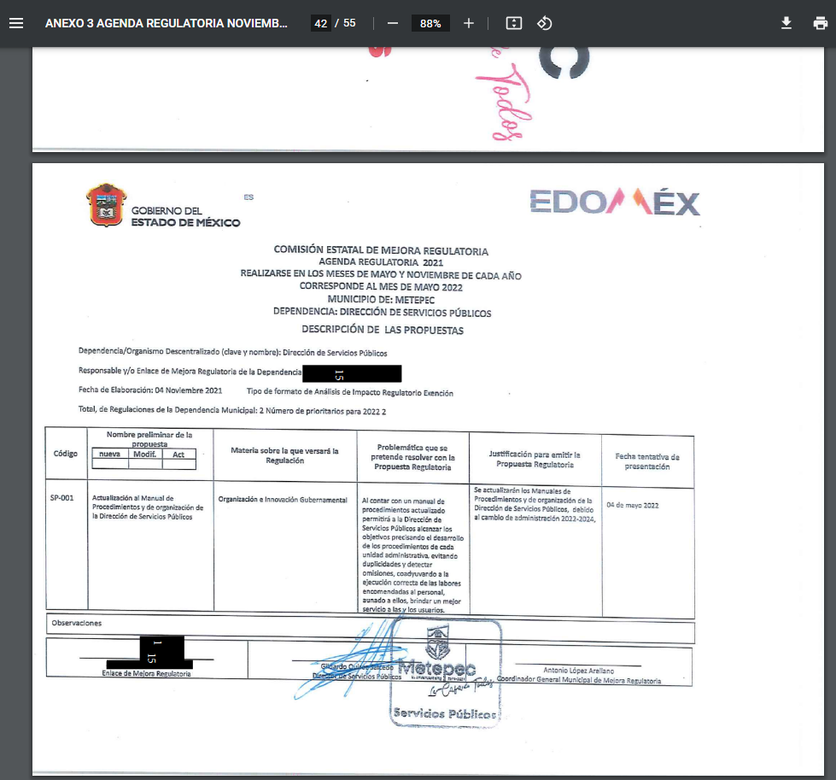
Así pues, tanto en los formatos FORMATO PARA EL ANÁLISIS DE IMPCATO REGULATORIO MUNICIPAL DE EXTENCIÓN, como en los documentos titulados AGENDA REGULATORIA 2021…DESCRIPCIÓN DE LAS PROPUESTAS, el Sujeto Obligado tachó el nombre y firmas de los Enlaces de Mejora Regulatoria.

Al respecto, se atrae al estudio el Manual para elaborar la Agenda Regulatoria 2019; de los Municipios del Estado de México; véase: http://cemer.edomex.gob.mx/sites/cemer.edomex.gob.mx/files/files/Manual%20%20para%20Elaborar%20la%20%20Agenda%20Regulatoria%202019.pdf; en cuyo apartado de Glosario, prevé la figura del Enlace de Mejora Regulatoria, en los siguientes términos:

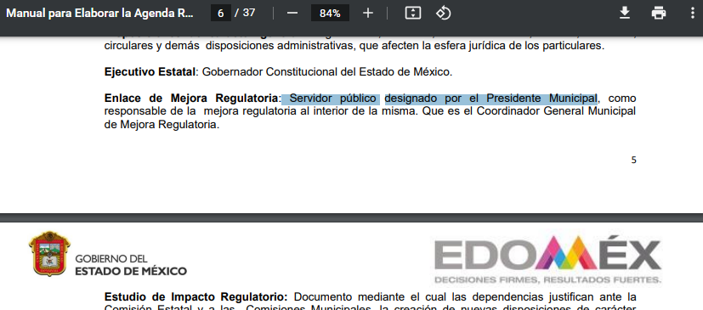
(Imagen extraída de la liga: http://cemer.edomex.gob.mx/sites/cemer.edomex.gob.mx/files/files/Manual%20%20para%20Elaborar%20la%20%20Agenda%20Regulatoria%202019.pdf; consultada el quince de marzo de dos mil veintidós a las veinte horas)

Derivado del Manual en cita, se desprende que los Enlaces de Mejora Regulatoria, son servidores públicos que serán los responsables de llevar a cabo la mejora regulatoria dentro de los Entes Municipales.

Esta figura, encuentra a sus homólogos en las áreas que conforman la organización interna del Sujeto Obligado; esto es así en atención a la Ley para la Mejora Regulatoria del Estado de México y sus Municipios; véase: https://legislacion.edomex.gob.mx/sites/legislacion.edomex.gob.mx/files/files/pdf/ley/vig/leyvig156.pdf; la cual establece en su artículo 4, fracción XV; lo siguiente:

Artículo 4.- Para los efectos de esta Ley, se entiende por:
I al XIV…
XV. Enlace de Mejora Regulatoria: A las unidades designadas por el titular del sujeto obligado, como responsables de la mejora regulatoria al interior de sus áreas;
XV al XXXIV…
(Énfasis añadido)

Así pues, en atención al marco jurídico que rige el funcionamiento y actividad de los Enlaces de Mejora Regulatoria, es dable concluir que se trata de servidores públicos que son designados por el Sujeto Obligado para atender dichas actividades en el ejercicio de las atribuciones conferidas por la normatividad.

Aunado a lo anterior, dichos servidores públicos elaboraron y firmaron los documentos entregados en respuesta, en consideración a las atribuciones que tienen conferidas y en el cargo que ostentan; por ello, se trata de documentación que dan cuenta del ejercicio de sus funciones.

Entonces, resulta prudente señalar que tanto en el caso de quienes firmaron y colocaron su nombre como acuse de recibido de los oficios; así como el nombre y firma de los Enlaces de Mejora Regulatoria; en ambos casos, se trata de servidores públicos, que en ejercicio de sus funciones plasmaron su nombre y firma en los documentos antes analizados.

En cuanto a la naturaleza del nombre y firma de los servidores públicos; respecto al nombre, corresponde a información pública, pues es equiparable a la información pública de oficio descrita en el artículo 92 fracción VII de la Ley de Transparencia y Acceso a la Información Pública del Estado de México y Municipios; véase: https://legislacion.edomex.gob.mx/sites/legislacion.edomex.gob.mx/files/files/pdf/ley/vig/leyvig233.pdf, que a la letra señala:

Capítulo II
De las Obligaciones de Transparencia Comunes
Artículo 92. Los sujetos obligados deberán poner a disposición del público de manera permanente y actualizada de forma sencilla, precisa y entendible, en los respectivos medios electrónicos, de acuerdo con sus facultades, atribuciones, funciones u objeto social, según corresponda, la información, por lo menos, de los temas, documentos y políticas que a continuación se señalan:
I al VI…
VII. El directorio de todos los servidores públicos, a partir del nivel de jefe de departamento o su equivalente o de menor nivel, cuando se brinde atención al público, manejen o apliquen recursos públicos, realicen actos de autoridad o presten servicios profesionales bajo el régimen de confianza u honorarios y personal de base.
El directorio deberá incluir, al menos el nombre, cargo o nombramiento oficial asignado, nivel del puesto en la estructura orgánica, fecha de alta en el cargo, número telefónico, domicilio para recibir correspondencia y dirección de correo electrónico oficiales, datos que deberán señalarse de forma independiente por dependencia y entidad pública de cada sujeto obligado;
VIII al LII…
(Énfasis añadido)

En atención a lo antes expuesto, es dable determinar que el nombre de los servidores públicos corresponde a información pública.

Ahora bien, respecto a las firmas de los servidores públicos; se atrae al estudio los criterios de interpretación emitidos por el Instituto Nacional de Transparencia, Acceso a la Información y Protección de Datos Personales (INAI) e identificados bajo criterios 10/10 y 02/19; que a la letra señalan:

Criterio 10/10:
La firma de los servidores públicos es información de carácter público cuando ésta es utilizada en el ejercicio de las facultades conferidas para el desempeño del servicio público. Si bien la firma es un dato personal confidencial, en tanto que identifica o hace identificable a su titular, cuando un servidor público emite un acto como autoridad, en ejercicio de las funciones que tiene conferidas, la firma mediante la cual valida dicho acto es pública. Lo anterior, en virtud de que se realizó en cumplimiento de las obligaciones que le corresponden en términos de las disposiciones jurídicas aplicables. Por tanto, la firma de los servidores públicos, vinculada al ejercicio de la función pública, es información de naturaleza pública, dado que documenta y rinde cuentas sobre el debido ejercicio de sus atribuciones con motivo del empleo, cargo o comisión que le han sido encomendados.
(Énfasis añadido)

Criterio 02/19:
Firma y rúbrica de servidores públicos. Si bien la firma y la rúbrica son datos personales confidenciales, cuando un servidor público emite un acto como autoridad, en ejercicio de las funciones que tiene conferidas, la firma o rúbrica mediante la cual se valida dicho acto es pública.
(Énfasis añadido)

De los criterios emitidos por el Instituto Nacional de Transparencia, Acceso a la Información y Protección de Datos Personales (INAI) y que se atraen al estudio; se permite concluir que la firma o rubrica de los servidores públicos que se destina a documentos que configuran un acto de autoridad o bien, que corresponde al ejercicio de sus funciones; se convierte en información pública.

En este contexto, es dable concluir que el nombre y firma tanto de los servidores públicos que firmaron de recibido los oficios, como de los Enlaces de Mejora Regulatoria, es información pública y por tanto, no debe ser eliminada de las versiones públicas.

Así pues, en el caso que nos ocupa, el Sujeto Obligado tachó información pública y por tanto, deberá hacer entrega nuevamente de la información, en el que deberá dejar visible la información pública que testó, es decir, el nombre de servidores públicos.

Aunado a lo anterior es pertinente señalar que dentro del análisis a los documentos que fueron entregados en respuesta; específicamente los FORMATO PARA EL ANÁLISIS DE IMPCATO REGULATORIO MUNICIPAL DE EXTENCIÓN que se localizan en el archivo denominado ANEXO 2 FORMATO DE ANALISIS DE IMPACTO REGULATORIO 2021-1_Censurado.pdf, este Organismo Garante detectó que el Sujeto Obligado dejó visibles datos personales confidenciales, específicamente el número telefónico de servidores públicos que parecen corresponder a números celulares particulares; en atención a las siguientes consideraciones:

- Teléfono particular.

El número asignado a un teléfono particular permite localizar a una persona física identificada o identificable, ya sea a través de un dispositivo móvil o bien, en un lugar como el domicilio.

En ese sentido, el número contacto, permite localizar de manera privada a las personas físicas o servidores públicos; por lo que, la titularidad corresponde a la persona física en su calidad de particular y no como servidor público.

En tales consideraciones, dicho dato personal es susceptible de ser clasificado como confidencial, con fundamento en el artículo 143, fracción I de la Ley de Transparencia y Acceso a la Información Pública.

En atención a lo expuesto, es procedente dar vista al Contralor Interno y Titular del Órgano de Control y Vigilancia de este Instituto con la finalidad de que actúe en razón de su competencia, y en su caso, determine posibles responsabilidades ante la omisión de proteger datos personales confidenciales; por otra parte, se invita de la manera más atenta al Particular para que evite el mal uso de los datos personales que le fueron entregados.

Sin menoscabo de lo anterior; cabe señalar al Sujeto Obligado, que para futuras ocasiones; cuando requiera realizar versiones públicas; deberá apegarse a la Ley de Transparencia y Acceso a la Información Pública del Estado de México y Municipios y demás normatividad aplicable; así pues, para el caso de clasificar información; deberá entregar la versión pública en la que teste los datos personales confidenciales, acompañada del acuerdo que para tales efectos emita su Comité de Transparencia de conformidad con los artículos 49, fracciones II y VIII, 143, fracción I y 149 de la Ley de Transparencia y Acceso a la Información Pública del Estado de México y Municipios.

Así pues, se insta al Sujeto Obligado para que en próximas oportunidades y cuando así lo requiera, entregue la documentación en versión pública acompaña del acuerdo que para tales efectos emita su Comité de Transparencia.

No se omite señalar que si bien, el Particular solicitó que se diera vista al Órgano de Control Interno de este Instituto, con la finalidad de considerar una posible responsabilidad, motivada por la indebida clasificación de nombres y firmas de servidores públicos; este Organismo Garante debe informar al Particular, que la vista a dicho Órgano de Control no procede en los términos solicitados; sin embargo, como se señaló en líneas anteriores, se dará vista; no por la clasificación; sino, porque no clasificó los números telefónicos particulares que aparecen en los documentos entregados en respuesta y que corresponden a un dato personal confidencial.

Por último, pero no menos importante; el Particular señaló que el Sujeto Obligado no le indicó en respuesta, la posibilidad y el plazo con la que contaba para interponer el Recurso de Revisión; al respecto, este Organismo Garante revisó la respuesta y los documentos que se acompañaron y efectivamente, el Sujeto Obligado no le precisó al Particular el plazo, ni que tenía a su alcance recurrir la respuesta.

Resultado de lo expuesto, el Titular de la Unidad de Transparencia inobservó lo dispuesto en el artículo 177 de la Ley de Transparencia y Acceso a la Información Pública del Estado de México y Municipios; en consecuencia se le insta para que en futuras ocasiones atienda la Ley que rige la materia e indique a los Particulares los plazos y el derecho con el que cuentan para interponer el Recurso de Revisión en contra de la respuesta otorgada.

Por todo lo expuesto; es dable concluir, en MODIFICAR la respuesta inicial, pues colmó lo solicitado, pero algunos documentos fueron entregados en una incorrecta versión pública; por lo que se consideran fundados los motivos de inconformidad planteados por el Recurrente y en consecuencia; será necesario que el Sujeto Obligado entregue nuevamente los documentos remitidos en respuesta en los que se tachó el nombre y firma de servidores públicos; en los que deberá dejar visible dichos elementos por considerarse información pública.

SEXTO. Versión pública.

Es preciso señalar que para el caso de que la información que se ordena cuente con datos personales confidenciales, deberá entregarse en su versión pública acompañada del acuerdo que para tales efectos emita su Comité de Transparencia de conformidad con los artículos 49, fracciones II y VIII, 143, fracción I y 149 de la Ley de Transparencia y Acceso a la Información Pública del Estado de México y Municipios.

Al respecto de la versión pública, se precisa que la Ley General de Transparencia y Acceso a la Información Pública, en su artículo 116, dispone que se considera información confidencial la que contenga datos personales concernientes a una persona física identificada o identificable.

De la misma manera, el artículo 5°, fracciones I y II de la Constitución Política del Estado Libre y Soberano de México, prevé que toda la información en posesión de los Sujetos Obligados será pública; no obstante, aquella referente a la intimidad de la vida privada y la imagen de las personas, será protegida a través de un marco jurídico rígido, de tratamiento y manejo de datos personales.

Por su parte, el artículo 24, fracción VI, de la Ley de Transparencia y Acceso a la Información Pública del Estado de México y Municipios, precisa que los Sujetos Obligados serán los responsables de proteger y resguardar la información clasificada como reservada o confidencial.

En concordancia con lo previo, el artículo 143, fracción I, de la Ley previamente citada, establece que la información privada y los datos personales, concernientes a una persona física o jurídica colectiva identificada o identificable son confidenciales.

Asimismo, en el artículo 145 de la Ley de Transparencia y Acceso a la Información Pública del Estado de México y Municipios, prevé que para que los Sujetos Obligados puedan permitir el acceso a la información confidencial, requieren obtener el consentimiento de los particulares titulares de la información, excepto cuando i) la información se encuentre en registros públicos o fuentes de acceso público, ii) por ley tenga el carácter de pública, iii) exista una orden judicial, iv) por razones de seguridad nacional y salubridad general o v) para proteger los derechos de terceros o cuando se transmita entre sujetos obligados en términos de los tratados y los acuerdos interinstitucionales.

En términos de lo expuesto, la documentación y aquellos datos que se consideren confidenciales, serán una limitante del derecho de acceso a la información, siempre y cuando:

- Se trate de datos personales o información privada; esto es, información concerniente a una persona física o jurídico colectiva y que ésta sea identificada o identificable.
- Para la difusión de los datos, se requiera el consentimiento del titular.

En ese orden de ideas, de conformidad con el artículo 3°, fracción IX, de la Ley de Transparencia y Acceso a la Información Pública del Estado de México y Municipios, con relación el diverso 4°, fracciones XI y XII, de la Ley de Protección de Datos Personales en Posesión de Sujetos Obligados del Estado de México y Municipios, se advierte que son datos personales, la información concerniente a una persona física identificada o identificable (cuando su identidad pueda determinarse directa o indirectamente a través de cualquier documento informativo físico o electrónico), establecida en cualquier formato o modalidad.

Además, en el artículo 5° de dicho ordenamiento jurídico, establece que es la Ley aplicable para todo tratamiento de datos personales.

En ese orden de ideas, los artículos 6°, 7°, 8° y 14 de la Ley de Protección de Datos Personales en Posesión de Sujetos Obligados del Estado de México y Municipios, disponen que los responsables del tratamiento de datos personales, deben observar los principios de licitud, consentimiento, información, calidad, lealtad, finalidad, proporcionalidad y responsabilidad; además, que dicho tratamiento deberá obedecer exclusivamente a sus atribuciones legales y con el consentimiento de su titular, además de que debe estar justificado en ley (principio de finalidad).

Por tales situaciones, un dato personal es cualquier información que pueda hacer a una persona física identificada e identificable, como su nombre o imagen. Asimismo, la doctrina desarrollada a nivel internacional, respecto del tema de datos personales, establece que también las preferencias, gustos, cualidades, opiniones y creencias, constituyen datos personales. En este sentido, cualquier información que por sí sola o relacionada con otra permita hacer identificable a una persona, es un dato personal, susceptible de ser clasificado.

En este contexto, la confidencialidad de los datos personales tiene por objetivo establecer el límite del derecho de acceso a la información a partir del derecho a la intimidad y la vida privada de los individuos. Sobre el particular, el legislador realizó un análisis en donde se ponderaban dos derechos: el derecho a la intimidad y la protección de los datos personales versus el interés público de conocer el ejercicio de atribuciones y de recursos públicos de las instituciones y es a partir de ahí, en donde las instituciones públicas deben determinar la publicidad de su información.

De tal suerte, las instituciones públicas tienen la doble responsabilidad, por un lado, de proteger los datos personales y por otro, darles publicidad cuando la relevancia de esos datos sea de interés público.

En este orden de ideas, toda la información que transparente la gestión pública, favorezca la rendición de cuentas y contribuya a la democratización del Estado Mexicano es, sin excepción, de naturaleza pública; tal es el caso de los salarios de todos los servidores públicos, la entrega de recursos públicos bajo cualquier esquema, el cumplimiento de requisitos legales, entre otros; información que necesariamente está vinculada con datos personales, que pierden la protección en beneficio del interés público (no por eso dejan de ser datos personales, sólo que no están protegidos en la confidencialidad).

Dada la complejidad de la información cuando involucra datos personales, pudiera pensarse que se trata de dos derechos en colisión; por un lado, la garantía individual de conocer sobre el ejercicio de atribuciones de servidores públicos así como de recursos públicos y, por el otro, el derecho de las personas a la autodeterminación informativa y el derecho a la vida privada; tratándose de los datos personales que obran en los archivos de las instituciones públicas, la regla es clara, ya que los datos personales que permiten verificar el desempeño de los servidores públicos y el cumplimiento de obligaciones legales, transparentan la gestión pública y favorecen la rendición de cuentas, constituyen información de naturaleza pública, en razón de que el beneficio de su publicidad es mayor que el beneficio de su clasificación, aun tratándose de información personal.

Ahora bien, cuando las personas tienen una relación comercial, laboral, de servicios, trámites o del tipo que sea, necesariamente por un tema de interés público, debe cederse un poco de privacidad, de tal forma que la gente en general pueda verificar el debido desempeño de los servidores públicos, la aplicación de la ley y el ejercicio de recursos públicos; sin embargo, esto obliga a un ejercicio de ponderación en donde únicamente se privilegie la publicidad de los datos esenciales para la transparencia y rendición de cuentas, sin afectar la vida privada de las personas.

Bajo este esquema, se aprecia que la información ordenada, puede contener información susceptible a clasificar como confidencial; como números telefónicos personales; es decir, de números fijos de sus domicilios o celulares; los cuales fueron analizados en el grueso de la presente resolución y que actualizan el supuesto previsto en el artículo 143 fracción I de la Ley de Transparencia y Acceso a la Información Pública del Estado de México y Municipios y por ello, deben ser testados en las versiones públicas.

Junto con la documentación se deberá entregar el Acuerdo del Comité de Transparencia mediante el cual se funde y motive la eliminación de la información confidencial, en términos de los artículos 49, fracciones II y VII, 143, fracción I y 149, de la Ley de Transparencia y Acceso a la Información Pública del Estado de México y Municipios.

SÉPTIMO. Vista a la Contraloría Interna y Órgano de Control y Vigilancia.

Ahora bien, de la revisión de las constancias que obran en el expediente, se logra advertir que el Sujeto Obligado dejó visibles números telefónicos personales; lo cual transgrede lo establecido en el artículo 143, fracción I, de la Ley de Transparencia y Acceso a la Información Pública del Estado de México y Municipios.

Sobre el particular, si bien, la presente resolución no tiene por objetivo investigar y determinar posibles violaciones al derecho de acceso a la información, toda vez que este Organismo Autónomo, advirtió la posible publicación de información susceptible de clasificarse como confidencial, se considera procedente dar vista al Contralor Interno y Titular del Órgano de Control y Vigilancia de este Instituto. En ese contexto, el artículo 36, fracción X, de la Ley de Transparencia y Acceso a la Información Pública del Estado de México y Municipios, establece que es atribución de este Instituto hacer del conocimiento del Órgano Interno de Control o equivalente de cada Sujeto Obligado las infracciones a esta Ley.

En ese sentido, de conformidad con lo previsto en el artículo 222, fracción V, de dicho ordenamiento, son causas de responsabilidad administrativa, entregar información clasificada como confidencial.

Por su parte, el artículo 223 de la Ley de Transparencia y Acceso a la Información Pública del Estado de México y Municipios, prevé que este Instituto deberá dar vista a la Contraloría Interna, con el fin de que determine el grado de responsabilidad de los servidores públicos que incumplan con las obligaciones establecidas en la Ley.

OCTAVO. Decisión.

De acuerdo con lo expuesto y, con fundamento en el artículo 186, fracción III, de la Ley de Transparencia y Acceso a la Información Pública del Estado de México y Municipios, este Instituto considera procedente MODIFICAR la respuesta del Ayuntamiento de Metepec y ORDENAR al Sujeto Obligado a efecto de que, entregue a través del Sistema de Acceso a la Información Mexiquense (SAIMEX), los documentos en versión pública correcta, que fueron entregados en respuesta; en los que deje visible el nombre y firma de servidores públicos y teste los números telefónicos que sean particulares.

Junto con la documentación se deberá entregar el Acuerdo del Comité de Transparencia mediante el cual se funde y motive la eliminación de la información confidencial, en términos de los artículos 49, fracciones II y VII, 143, fracción I y 149, de la Ley de Transparencia y Acceso a la Información Pública del Estado de México y Municipios.

Términos de la Resolución para conocimiento del Particular.

Este Organismo Garante, determinó darle la razón en virtud, el Sujeto Obligado le entregó la información en una versión pública incorrecta; pues no procede tachar el nombre y firma de servidores públicos en documentos que dan cuenta del ejercicio de sus facultades o actos de autoridad.

Así pues, en el presente caso, se ordenó la entrega de la información nuevamente, en la que se deje visible el nombre y firma de servidores públicos.

De igual forma, se detectó que el Sujeto Obligado dejó visibles números telefónicos, que pueden ser personales, por lo que se le invita para que evite el mal uso de estos y por ello, procedió dar vista al Órgano de Control Interno.
Asimismo, la información se ordenó, debe ser entregada en los documentos en los que conste, y puede que tengan datos personales confidenciales como los números telefónicos, por lo que, se ordenó su entrega en versión pública, lo que implica que se le deberá entregar la infracción en versión pública, acompañada del acuerdo que para tales efectos emita el Comité de Transparencia del Sujeto Obligado.

La labor del INFOEM, es apoyar a la población para acceder a la información pública y garantizar la protección de sus datos personales.

Por lo expuesto y fundado, este Pleno:

R E S U E L V E

PRIMERO. Se MODIFICA la respuesta entregada por el Ayuntamiento de Metepec a la solicitud de información 00617/METEPEC/IP/2022 por resultar FUNDADAS las razones o motivos de inconformidad hechos valer por el Recurrente en el Recurso de Revisión 00651/INFOEM/IP/RR/2022, en términos de los considerandos QUINTO y OCTAVO de la presente Resolución.

SEGUNDO. Se ORDENA al Ayuntamiento de Metepec a efecto de que, remita a través del Sistema de Acceso a la Información Mexiquense (SAIMEX), los documentos en versión pública, que fueron entregados en respuesta; en los que deje visible el nombre y firma de servidores públicos y teste los números telefónicos que sean particulares.

Junto con la documentación se deberá entregar el Acuerdo del Comité de Transparencia mediante el cual se funde y motive la eliminación de los datos y documentos confidenciales, en términos de los artículos 49, fracciones II y VII, 143, fracción I y 149, de la Ley de Transparencia y Acceso a la Información Pública del Estado de México y Municipios.

TERCERO. NOTIFÍQUESE la presente resolución al Titular de la Unidad de Transparencia del Sujeto Obligado, para que conforme al artículo 186 último párrafo, 189 segundo párrafo y 194 de la Ley de Transparencia y Acceso a la Información Pública del Estado de México y Municipios; dé cumplimiento a lo ordenado dentro del plazo de diez días hábiles, e informe a este Instituto en un plazo de tres días hábiles siguientes sobre el cumplimiento dado a la presente.

De conformidad con el artículo 198 de la Ley de Transparencia y Acceso a la Información Pública del Estado de México y Municipios, de considerarlo procedente, el Sujeto Obligado de manera fundada y motivada, podrá solicitar una ampliación de plazo para el cumplimiento de la presente resolución.

CUARTO. NOTIFÍQUESE al Recurrente la presente Resolución a través del Sistema de Acceso a la Información Mexiquense (SAIMEX), asimismo, se hace de su conocimiento que de conformidad con lo establecido en el artículo 196 de la Ley de Transparencia y Acceso a la Información Pública del Estado de México y Municipios podrá promover el Juicio de Amparo en los términos de las leyes aplicables.

QUINTO. Con fundamento en lo dispuesto en los artículos 190 de la Ley de Transparencia y Acceso a la Información Pública del Estado de México y Municipios, gírese oficio al Contralor Interno y Titular del Órgano de Control y Vigilancia de este Instituto con la finalidad de que actúe en razón de su competencia, en términos de lo dispuesto en el Considerando SÉPTIMO de la presente Resolución.

ASÍ LO RESUELVE, POR UNANIMIDAD DE VOTOS EL PLENO DEL INSTITUTO DE TRANSPARENCIA, ACCESO A LA INFORMACIÓN PÚBLICA Y PROTECCIÓN DE DATOS PERSONALES DEL ESTADO DE MÉXICO Y MUNICIPIOS, CONFORMADO POR LOS COMISIONADOS JOSÉ MARTÍNEZ VILCHIS, MARÍA DEL ROSARIO MEJÍA AYALA, SHARON CRISTINA MORALES MARTÍNEZ, LUIS GUSTAVO PARRA NORIEGA Y GUADALUPE RAMÍREZ PEÑA, EN LA DÉCIMA SEGUNDA SESIÓN ORDINARIA, CELEBRADA EL TREINTA DE MARZO DE DOS MIL VEINTIDÓS, ANTE EL SECRETARIO TÉCNICO DEL PLENO, ALEXIS TAPIA RAMÍREZ.

